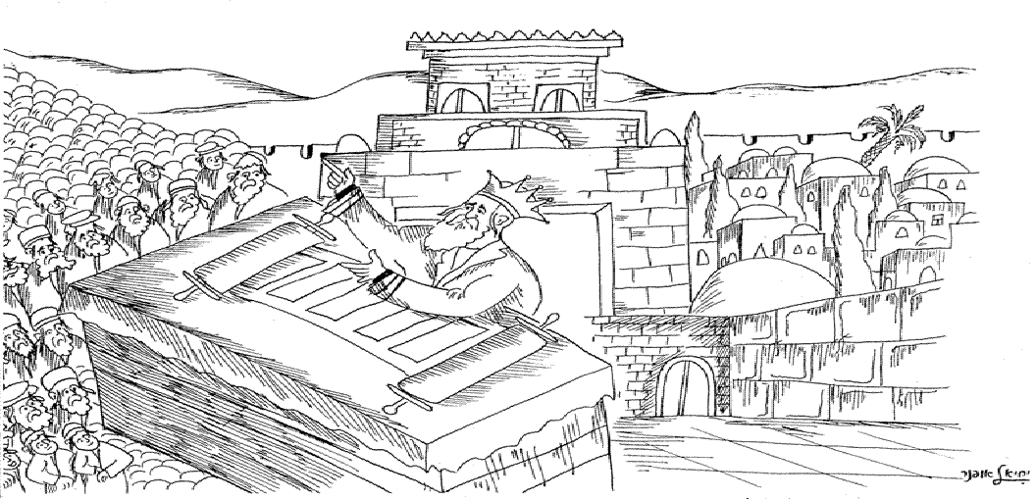

מעמד הַקְהֵל
יחד כאיש אחד בלב אחד

מעמד הקהל: פרק הלימוד – מהלכות הרמב"ם
המקור: משנה לתורה לרמב"ם, הלכות חגיגה, פרק ג'.

(א) מצות עשה להקהיל כל ישראל, אנשים ונשים וטף בכל מוצאי שמיטה בעלותם לרגל ולקרות באזניהם מן התורה פרשיות שהן מזרזות אותן במצות ומחזקות ידיהם בדת האמת שנאמר מקץ שבע שנים במועד שנת השמטה בחג הסכות בבוא כל ישראל לראות וגו' הקהל את העם האנשים והנשים והטף וגרך אשר בשעריך וגו':
(ב) כל הפטור מן הראייה פטור ממצות הקהל, חוץ מן הנשים והטף והערל, אבל הטמא פטור ממצות הקהל שנאמר בבוא כל ישראל וזה אינו ראוי לביאה והדבר ברור שהטומטום והאנדרוגינוס חייבין שהרי הנשים חייבות:
(ג) אימתי היו קורין במוצאי יום טוב הראשון של חג הסכות שהוא תחילת ימי חולו של מועד של שנה שמינית והמלך הוא שיקרא באזניהם ובעזרת הנשים היו קורין וקורא כשהוא יושב ואם קרא מעומד הרי זה משובח מהיכן הוא קורא מתחילת חומש אלה הדברים עד סוף פרשת שמע ומדלג לוהיה אם שמוע וגו' ומדלג לעשר תעשר וקורא מעשר תעשר על הסדר עד סוף ברכות וקללות עד מלבד הברית אשר כרת אתם בחורב ופוסק:
(ד) כיצד הוא קורא? תוקעין בחצוצרות בכל ירושלים כדי להקהיל את העם ומביאין בימה גדולה ושל עץ היתה ומעמידין אותה באמצע עזרת נשים והמלך עולה ויושב עליה כדי שישמעו קריאתו וכל ישראל העולים לחג מתקבצין סביביו וחזן הכנסת נוטל ספר תורה ונותנו לראש הכנסת וראש הכנסת נותנו לסגן וסגן לכהן גדול וכהן גדול למלך כדי להדרו ברוב בני אדם והמלך מקבלו כשהוא עומד ואם רצה ישב ופותח ורואה ומברך כדרך שמברך כל קורא בתורה בבית הכנסת וקורא הפרשיות שאמרנו עד שהוא גומר וגולל ומברך לאחריה כדרך שמברכין בבתי כנסיות ומוסיף שבע ברכות ואלו הן רצה ה' אלהינו בעמך ישראל וכו' מודים אנחנו לך וכו' אתה בחרתנו מכל העמים וכו' עד מקדש ישראל והזמנים כדרך שמברכין בתפלה הרי שלש ברכות כמטבען רביעית מתפלל על המקדש שיעמוד וחותם בה בא"י השוכן בציון חמישית מתפלל על ישראל שתעמוד מלכותם וחותם בה הבוחר בישראל ששית מתפלל על הכהנים שירצה האל עבודתם וחותם בה בא"י מקדש הכהנים שביעית מתחנן ומתפלל בה כפי מה שהוא יכול וחותם בה הושע ה' את עמך ישראל שעמך צריכין להושע בא"י שומע תפלה:
(ה) הקריאה והברכות בלשון הקדש שנאמר תקרא את התורה הזאת בלשונה אע"פ שיש שם לועזות:
(ו) וגרים, שאינן מכירין חייבין להכין לבם ולהקשיב אזנם לשמוע באימה ויראה וגילה ברעדה כיום שניתנה בו בסיני אפילו חכמים גדולים שיודעים כל התורה כולה חייבין לשמוע בכוונה גדולה יתרה ומי שאינו יכול לשמוע מכוין לבו לקריאה זו שלא קבעה הכתוב אלא לחזק דת האמת ויראה עצמו כאילו עתה נצטוה בה ומפי הגבורה שומעה שהמלך שליח הוא להשמיע דברי האל:
(ז) יום הקהל שחל להיות בשבת - מאחרין אותו לאחר השבת מפני תקיעת החצוצרות והתחינות שאינן דוחין את השבת:

